**FACHADAS INDUSTRIALIZADAS: DESAFIOS E LIMITAÇÕES NA ADOÇÃO POR CONSTRUTORAS BAIANAS**

**Thales Tambuque de Jesus Almeida¹**; Moises Ferreira Eleuterio Silva2; Carlos Alberto Andrade Bomfim2

1 Graduando em Engenharia Civil; Iniciação científica e tecnológica – Centro Universitário SENAI CIMATEC; [Thales-tambuque@hotmail.com](mailto:Thales-tambuque@hotmail.com)

2Centro Universitário SENAI CIMATEC; Salvador-BA; Moises.silva@fieb.orb.br

**RESUMO**

A necessidade por redução de prazos de entrega, minimização de resíduos, custos e maior controle e desempenho dos produtos acabados permitiu com que se explorassem um novo nicho de mercado, denominado de fachadas industrializadas. Nesse cenário, existem atualmente diversas alternativas nacionais e internacionais de alta versatilidade e com grande potencial de aplicação em edifícios residenciais e comerciais, como o Alumínio Composto (ACM), painéis arquitetônicos de concreto, fachadas ventiladas, cortina de vidro, entre outras. O objetivo do trabalho visa identificar os principais sistemas atuais de fachadas industrializadas, suas aplicações e limitações, com vistas ao estímulo à adoção dessa tecnologia por construtoras baianas. O trabalho foi desenvolvido através de um *survey*, estudos de patentes e normas técnicas, e elaboração de fichas técnicas dos principais sistemas estudados. Os resultados demonstraram que a maior parte das construtoras não utiliza fachada industrializada devido ao alto custo, mas com expectativa de utilização nos próximos cinco anos, por outro lado, os fornecedores indicaram forte interesse em expandir os negócios à Bahia.

**PALAVRAS-CHAVE:** Fachadas industrializadas; Novas tecnologias; Crescimento da construção civil.

**1. INTRODUÇÃO**

A necessidade pela industrialização e mecanização dos processos da Indústria da Construção Civil tem impulsionado o macrossetorno desenvolvimento e adoção de sistemas e elementos construtivos de maior produtividade, sustentabilidade e competitividade. Dentre as inovações mais recentes, destacam-se o uso de sistemas e elementos pré-fabricados. A introdução desse novo modelo sistêmico permitiu maior agilidade aos processos, devido à redução de tempo de projeto (paralelismo das atividades) e maior organização e planejamento das etapas, com atendimento as especificidades normativas, garantindo o máximo rigor técnico, customização em massa, qualidade e desempenho dos componentes. Isso se tornou possível devido à produção das peças serem feitas em ambiente fabril e montadas no canteiro dentro do escopo temporal especificado em projeto e nas condições e necessidades estabelecidas pelo cliente. São inúmeros componentes ou sistemas que podem ser agregados em perfis modulares à uma edificação, como por exemplo, uso de estruturas pré-fabricadas (lajes, vigas, pilares e fundações), sistemas de vedação (fachadas e paredes internas), instalações (kits industrializados), coberturas e outros.

De acordo com Freitas *et. al.,* (2013)1, dentre os variados sistemas da edificação, as fachadas constituem um dos problemas mais comuns de manifestações patológicas no âmbito da Engenharia, tendo uma associação direta com crescimento desordenado das cidades e a desqualificação dos profissionais envolvidos no processo. Além disso, as fachadas são sistemas complexos envolvendo multicomponentes com propriedades intrínsecas à cada tipo de material aplicado e as condições ambientais de aplicação. São também consideradas as que mais sofrem com a ação das agentes intempéries, seja de temperatura, umidade ou radiações solares, o que invariavelmente implica na redução substancial da vida útil de projeto e a necessidade constante de manutenções preventivas. Conforme Luz (2004)2, as manifestações patológicas em revestimentos cerâmicos de fachadas, embora com evolução tecnológica sobre a fabricação, não são raras de acontecerem. O autor ainda reforça que há uma grande preocupação de Arquitetos e Engenheiros com a característica compositiva das cerâmicas (forma e cor), sem atentar para o desempenho do sistema e para o uso de novas tecnologias e projetos para garantir conforto, seguridade e economicidade aos usuários e à edificação.

A partir da problemática apresentada acima e entendendo a relevância do tema para a Construção Civil Brasileira, a proposta desse trabalho visa identificar as soluções para fachadas industrializadas, suas aplicações e limitações, com vistas ao estímulo à adoção dessa tecnologia por construtoras.

**2. METODOLOGIA**

O estudo das tecnologias de fachadas industrializadas foi realizado em seis etapas. Preliminarmente fez-se necessário analisar as soluções existentes, acrescido do desenvolvimento de um *survey* para aplicação em construtoras e empresas fornecedoras dessas tecnologias. Através dessa coleta de dados, realizou-se o estudo de patentes\registros e Normas Técnicas, seguindo para elaboração de uma matriz comparativa com os modelos estudados. O passo seguinte foi definido com a confecção de uma ficha técnico-econômica dos sistemas selecionados nas etapas anteriores, além de realizar visitas técnicas para conhecimento prático da aplicação e montagem dessas estruturas. Por fim, as últimas etapas visaram a articulação com potenciais fornecedores dos sistemas de fachada industrializada, além da consolidação e apresentação dos resultados.

A proposta da elaboração do *survey* visou entender o perfil das empresas baianas, no que tange aos problemas evidenciados com manifestações patológicas, portfólio de mercado, conhecimento sobre sistemas industrializados e perspectiva de uso nos próximos anos. Simultaneamente foi aplicado aos fornecedores de fachadas prontas para compreender os aspectos de custo do valor por metro quadrado, limitações e vantagens dos produtos, possível raio de atendimento, porte e a possibilidade de expansão do sistema fabril à Bahia.

Tendo em vista a consolidação e disponibilidade de alguns sistemas industrializados no mercado atual, a pesquisa restringiu-se às principais soluções existentes no Brasil, como as fachadas em ACM, fachadas ventiladas, fachadas isotérmicas, fachadas em *Light Steel Framing* (LSF), fachadas cortina de vidro e fachadas pré-fabricadas de concreto.

**3. RESULTADOSE DISCUSSÃO**

Após a aplicação do *survey* foi possível extrair dados de uma amostra com vinte e nove construtoras baianas e quatorze fornecedores. Do questionário, pode-se extrair que 62 % das empresas são de micro e pequeno porte, seguido de 15 % para médio porte e 23 % para grande porte. Ambos os portfólios se concentram em edifícios residenciais, seguidos de comerciais e, por último, do programa Minha Casa Minha Vida.

Estudou-se também a ocorrência de manifestações patológicas em fachadas das edificações construídas em sistemas convencionais. Do total, 75,9% das construtoras observaram algum tipo de patologia, dentre essas, 81,8%detectaram fissuras, 63,6% eflorescência e 58,1% o destacamento de placas cerâmicas.

Em relação ao uso de algum sistema industrializado, 62,1% das construtoras não utilizam nenhum modelo, e apenas 41,4% utilizam fachadas em ACM, como mostra o gráfico abaixo, seguidos por outros sistemas, mas com números pouco expressivos.

Gráfico 1 – Utilização de Fachadas Industrializadas pelas construtoras baianas

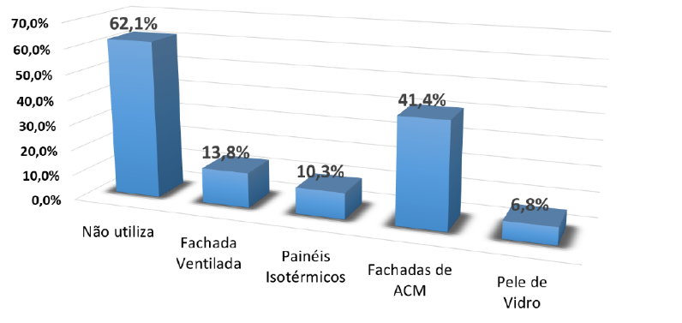

Fonte: Própria

Foi questionado também se nos próximos 5 anos as construtoras utilizariam algum tipo de fachada industrializada, tanto em edifícios residenciais quanto em edifícios não residenciais. O resultado pode ser visualizado abaixo nos gráficos 2 e 3, e percebe-se um aumento significativo no interesse ou adoção das fachadas em Alumínio Composto (ACM).

Gráficos 2 e 3– Utilização de Fachadas Industrializadas nos próximos 5 anos para

Edifícios Residenciais e Edifícios Não Residenciais

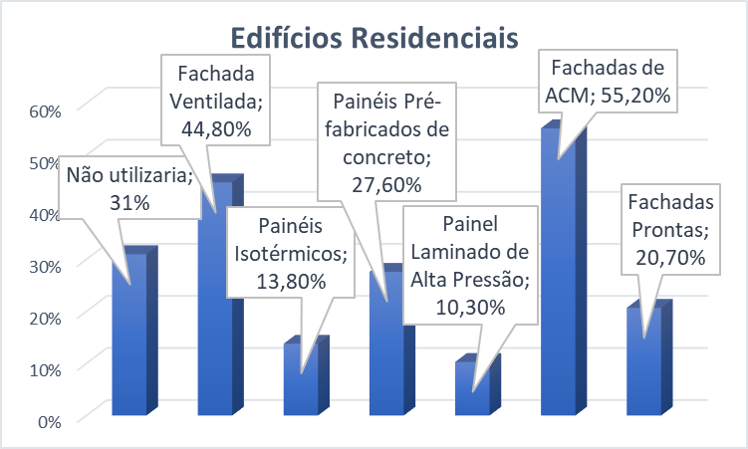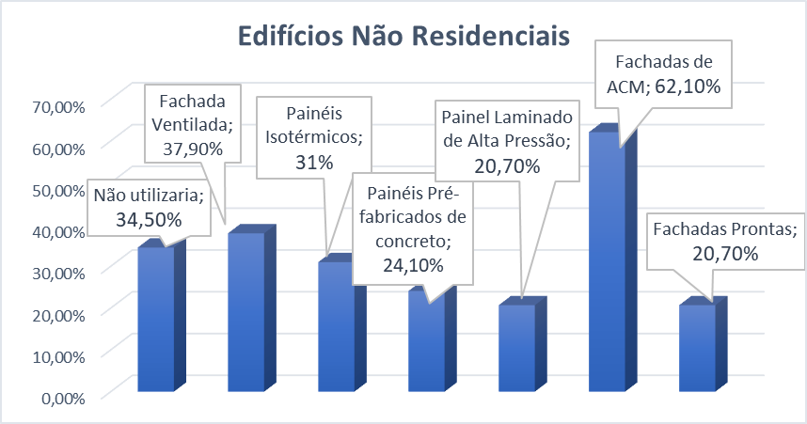

Fonte: Própria

Foram analisados os principais limitantes para uso das fachadas industrializadas, e com base nos resultados, 72,4% das construtoras não adquirem devido ao alto custo, 48,3% por falta de fornecedores na região e por falta de conhecimento em fachadas industrializadas e 44,8% alegam que por falta de mão de obra qualificada.

Com relação aos fornecedores, 50% possuem sede no estado de São Paulo, os outros 50% encontram-se em Goiás, Bahia, Minas Gerais e Paraná. Com relação ao porte, 42,9% são empresas de pequeno porte, 28,6% são médio porte, e 14,3% são microempresas e empresas de grande porte. O portfólio principal de atendimento são edifícios não residenciais, em seguida os edifícios residenciais e com menos expressividade o programa Minha casa Minha Vida. Cerca de 86% dos fornecedores atenderiam Bahia. Além disso, 62,5% informaram possibilidade de implantar um sistema fabril na região baiana.

Com relação às vantagens e limitações, observaram-se vantagens como rápida execução, a textura e modulação. Por outro lado, as limitações referiam-se ao sistema de ventilação e alto custo de aquisição. A resistência à salinidade foi também um ponto questionado, face ao ambiente marítimo e de alta agressividade da cidade de Salvador.

**4. CONSIDERAÇÕES FINAIS**

Posto isso, como conclusões centrais do trabalho, foi possível perceber que existe um forte potencial de exploração das novas tecnologias industrializadas, em especial, as fachadas em ACM para fins residenciais e comerciais nos próximos 5 anos.Embora ainda se tenha poucos fornecedores locais e limitações quanto à cadeia de abastecimento, há possibilidade de expansão dos negócios à região da Bahia, principalmente na formação de clusters empresariais. Há um alinhamento estratégico do grupo técnico de inovação, envolvendo diferentes entidades e o SENAI CIMATEC no fomento dessas iniciativas para maior fortalecimento da industrialização do setor.

**Agradecimentos**

Agradecimentos especiais ao SINDUSCON-BA, ADEMI-BA, UFBA e Comunidade da Construção, que na parceria com o SENAI CIMATEC tornou possível a elaboração da pesquisa, contribuindo para o maior estímulo à industrialização no setor na Bahia.

**5. REFERÊNCIAS**

1 FREITAS, A.H.C., FRANÇA, P.M., FRANÇA, T.M., Patologia de Fachadas. Revista Pensar: Engenharia. Vol. 1, N° 2, Belo Horizonte, julho de 2013.

2 LUZ, M.A. Manifestações Patológicas em revestimentos cerâmicos de fachada em três estudos de caso na cidade de Balneário Camboriú. Dissertação de Mestrado. Programa de Pós-Graduação em Arquitetura e Urbanismo. Universidade Federal de Santa Catarina. Florianópolis, SC, 2004.